Компетенция: Неразрушающий контроль

План застройки* площадки на 1 рабочее место/1 участника (размер площадки не менее 80 м²)
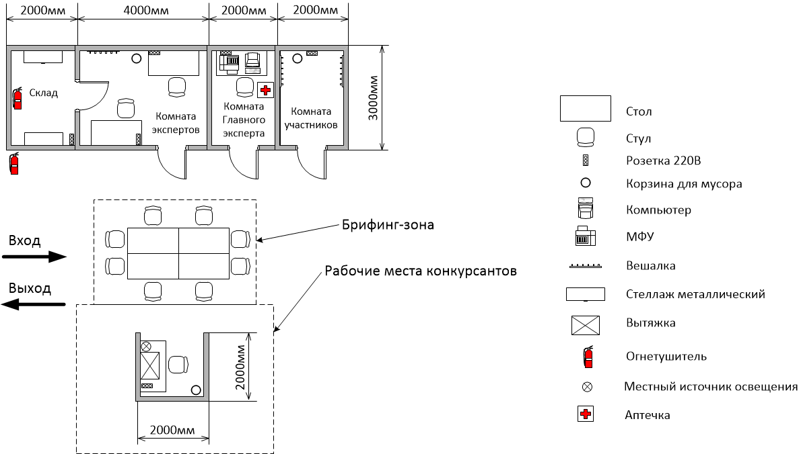
*План застройки должен быть скорректирован Главным экспертом (при согласовании с менеджером компетенции) в зависимости от количества участников/рабочих мест и СМП-плана мероприятия

